Коллективная работа «Витаминная корзина»
24 сентября в средней группе «Капитошка» прошла образовательная деятельность по художественно – эстетическому развитию на тему «Витаминная корзина», с целью закреплять знания детей об овощах; учить правильно держать ножницы; развивать творческие способности через коллективную деятельность.
Вначале дети послушали стихотворение Я. Тувима «Однажды хозяйка с базара пришла», рассмотрели каждый овощ (форма, цвет, величина). Поиграли в дидактическую игру «Положи в корзинку названный овощ», поговорили о том, что овощи богаты витаминами.
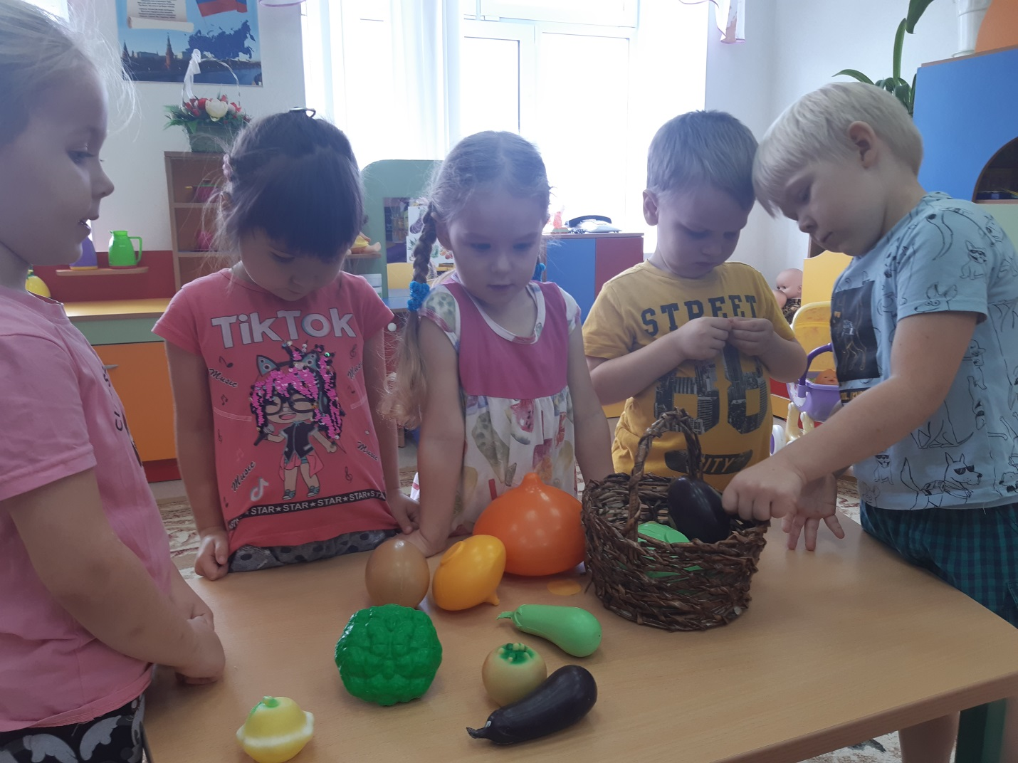

Сделали динамическую паузу.
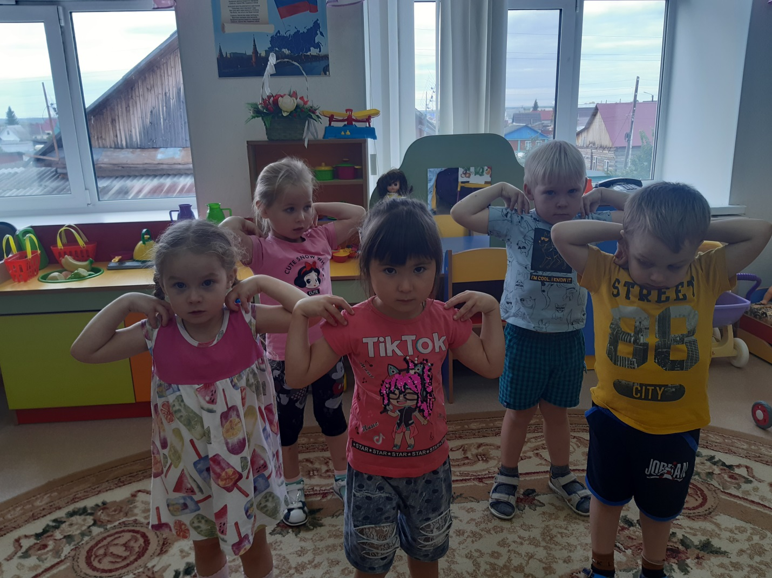
И решили сделать витаминную корзину с овощами. Повторили правила безопасного поведения с ножницами и приступили к практической работе.
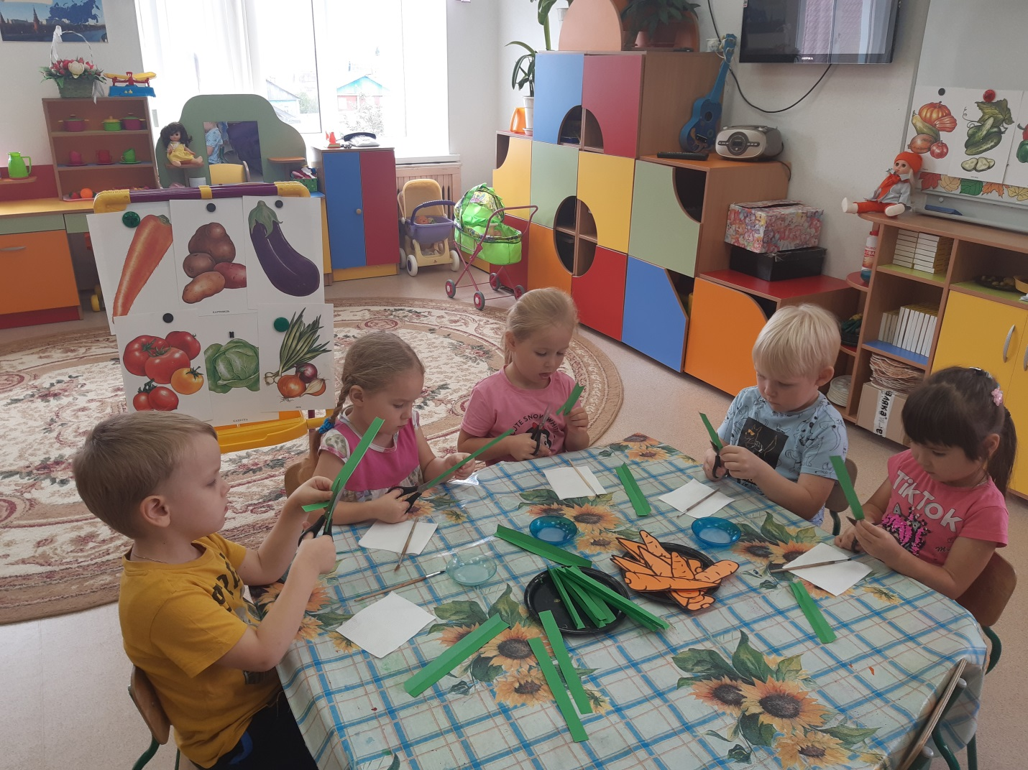
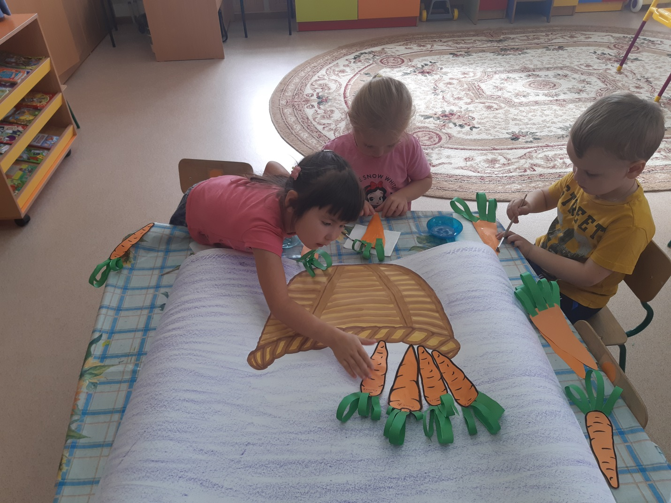
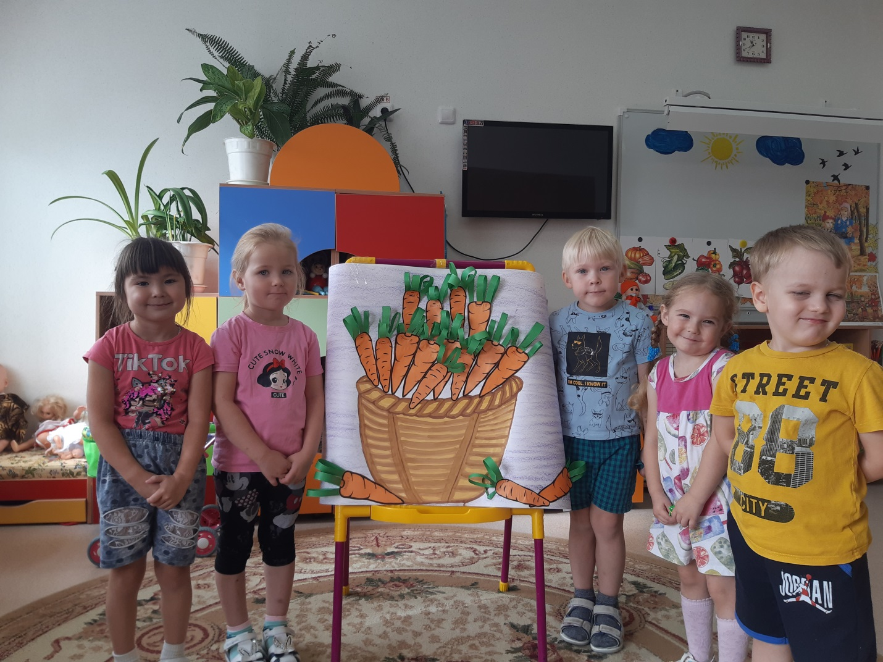Помни истину простую – лучше видит только тот,
Кто жуёт морковь сырую или пьёт морковный сок!
Материал подготовила воспитатель
МА ДОУ АР детский сад «Сибирячок»
Гущина М.Ю.

